# 文旅未来：AIGC的创新应用与业态升级

【关键词】生成式人工智能；AIGC；数字技术；文旅产业；高质量发展

## 引言

ChatGPT的横空出世产生了广泛的社会效应，引导着世界人工智能产业进入生成式人工智能的新赛道。究其技术机理，生成式人工智能具有多模态的强大内容生成能力、持续性的人机对话互动模式以及通用化的技术应用拓展空间，以软件形态呈现使其得以被灵活地应用到诸多现实领域。

本文剖析了文旅产业的发展现状以及数字文旅兴起情况，提出了在此过程中可能存在的痛点与问题，并据此提出了四个生成式AI赋能文旅产业高质量发展的关键途径：

1. 利用AIGC生成适合外国人的中国文旅宣传内容，打造“中国爆点”，吸引外国游客来华；
2. 利用AIGC打造特色旅游线路，带动三四线城市甚至县域、乡村的文旅产业发展；
3. 利用AIGC提供智能化定制服务，提升游客体验感；
4. 利用AIGC打造高质量、差异化的数字文旅项目。

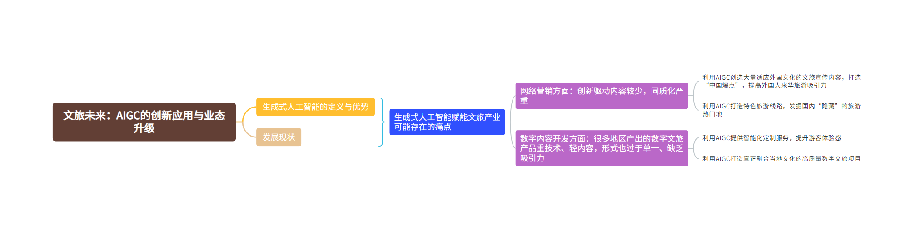图1 全文思维导图

来源：团队整理

## 检索过程

### *检索思路

根据题目，确定关键信息词为：XXX,XXX,XXX

【题目难需解题，四步；题目简单，五步】

### 确定信息源

本文使用了文献检索、事实检索、数据检索等多种检索类型，所需资料来源涵盖期刊、图书、政府官网、数据库等多种渠道，以求检索内容尽可能全面、丰富。

表1 本文所使用的检索信息源汇总表

|  |  |  |  |
| --- | --- | --- | --- |
| **检索类型** | **所需资源类型** | **所选取数据库类型** | **选取用途** |
| 文献检索 | 中外期刊论文  中外学位论文  图书  报纸 | 中国知网 | 国内外研究现状 |
| 万方 |
| 维普期刊 |
| 人大报刊复印资料 |
| Web of Science |
| ProQuest |
| EBSCO |
| Taylor & Francis |
| 事实检索 | 官方文件  法律法规 | 中国政府网 | 了解最新政策 |
| 中华人民共和国 文化和旅游部官网 |
| 权威报道 | 人民日报 | 获取典型案例 |
| 新华社 |
| 数据检索 | 数值型数据  实证数据 | EPS数据库 | 获取准确数据 |
| 国家统计局 |
| 国研网 |
| 中经网 |

资料来源：团队整理

### 拓展检索词，提高检全率

本文提炼了题干中的关键词，并拓展了关键词的同义词、上位词与下位词，以提高检全率。

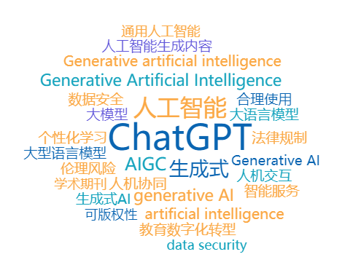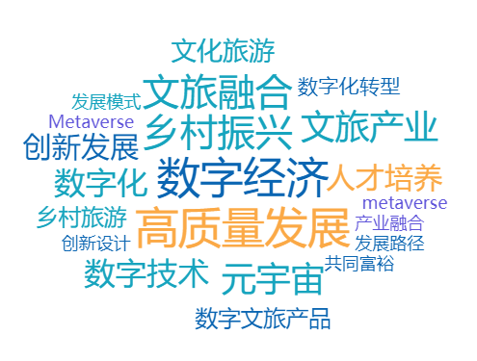

图2 生成式人工智能词云图 图3 数字文旅词云图

来源：万方、团队整理

表2 本文所使用的检索词汇总表

|  |  |  |  |  |
| --- | --- | --- | --- | --- |
| **检索词类别** | **核心检索词（3个）** | **同义词** | **上位词** | **下位词** |
| 中文检索词 | 生成式人工智能 | AIGC | 人工智能 | CHATGPT |
| 数字化转型 | 数字化改造 | 数字经济 | 数字化技术 |
| 文旅产业 | 文化旅游行业 | 第三产业 | 文旅融合 |
| 高质量发展 | 业态升级 | 新发展理念 | 高质量发展路径 |
| 英文检索词 | Generative artificial intelligence | AIGC | artificial intelligence | artificial neural networks |
| Digital transformation Cultural tourism industry | computer program language | computer software tertiary industry | natural language processing fusion of culture and tourism |

资料来源：团队整理

### 精确迭代检索，提高检准率

文献检索过程中，确定信息源与检索词后，不断调整检索式，由大及小，逐步缩小检索范围，实现精确迭代检索，以提高检准率。

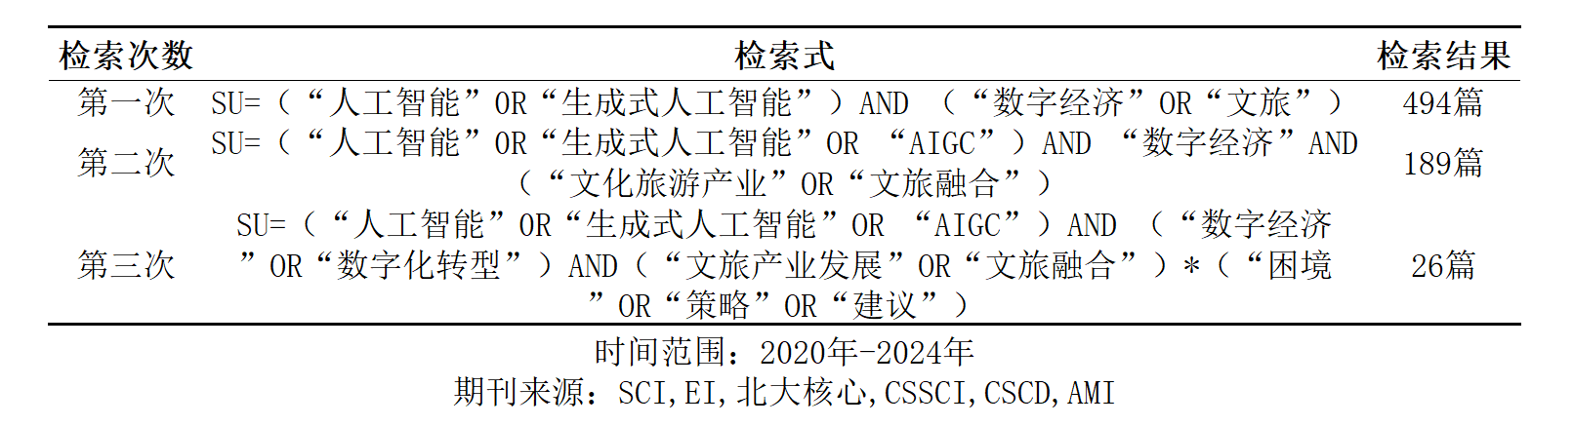

图4 文献迭代检索情况

来源：团队整理

### 检索结果

在文献检索的部分，本文使用了中国知网、万方等数据库，并结合不同的检索式，对文献进行检索。

事实与数据检索过程中，用确定好的检索词进行检索。尽可能覆盖多种数据类型，并进行数据可视化。

|  |  |  |  |  |
| --- | --- | --- | --- | --- |
| 文献检索情况 | | | |  |
| **数据库** | **核心检索词** | **检索式** | **检索结果** |  |
| 中国知网 | 生成式人工智能 AIGC 数字化转型 文旅产业 高质量发展 | SU=（“人工智能”0R“生成式人工智能”） AND （“数字经济”OR“文旅产业”） | 4194篇 |  |
| 万方 | 主题=（“人工智能”OR“生成式人工智能”0R“AIGC”）AND“数字化转型” | 5488篇 |  |
| 维普 | M=（“人工智能”OR“生成式人工智能”0R “AIGC”）AND（“数字经济”OR“数字化转型”） | 3063篇 |  |
| 人大报刊复印资料 | 主题词=（“人工智能”OR“生成式人工智能”）AND 数字化转型 AND 文旅产业 AND 高质量发展 | 2082篇 |  |
| Web of Science | AIGC | TS=AIGC OR Generative Machine Learning OR Deep Learning | 9381篇 |  |
| ProQuest | Digital transformation | AB="Digital transformation" | 9848篇 |  |
| EBSCO | Digital transformation | AB="Digital transformation" | 3386篇 |  |
| Taylor & Francis | Cultural tourism industry | Title="Cultural tourism industry" AND "Cultural sightseeing" | 2376篇 |  |
|  |  |  |  |  |

表4 数据与事实检索结果

|  |  |  |  |
| --- | --- | --- | --- |
| **数据库名称** | **核心检索词** | **检索指标** | **检索结果** |
| EPS数据库 | 生成式人工智能 AIGC 数字化转型 文旅产业 高质量发展 | 旅游人次及旅游总花费 | 图6 2010-2019年国内旅游人次 图7 2010-2019年国内旅游总花费 图9 2010-2019年入境旅游情况 图10 2010-2019年国际旅游收入总计 |
| 国家统计局 | 国内游客数及国内旅游人均花费 | 表5 2010-2019国内城镇及农村游客旅游花费情况 |
| 国研网 | 旅游基本情况 | 图4 中国在线旅游市场GMV及渗透率 图5 中国在线旅游市场用户数量 |
| 中经网 | 国民经济和社会发展统计公报 | 图 8 2020年中国数字文化用户规模 |
| 中国政府网 | 文旅产业 OR 文旅融合 OR 高质量发展 | 表6 近年来中国文旅数字化产业政策梳理 |
| 中华人民共和国 文化和旅游部官网 | 文旅产业 OR 文旅融合AND高质量发展 AND 人工智能 | 人工智能在文旅产业高 质量发展中的应用-淄博烧烤等 |
| 新华社 | 文旅产业 OR 文旅融合AND高质量发展 AND 人工智能 | 文旅产业应用生成式人工智能的案例及报道-淄博烧烤等案例 |
| 人民日报 | 文旅产业 OR 文旅融合 AND高质量发展 AND 人工智能 | 文旅产业应用生成式人工智能的评价及情况 |

资料来源：团队整理

## 分析

### 文旅业的发展情况分析

### 3.1.1 文旅业发展现状

据EPS数据显示，2010-2019年我国境内外旅游情况发展较为平稳，增长趋势较为缓慢。但值得注意的是，城镇居民与农村居民无论在旅游人次还是花费上的差距日渐显著，说明我国旅游业尤其是农村居民旅游仍有广阔的发展前景。

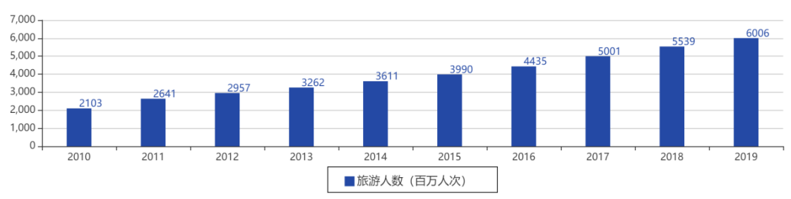

图5 2010-2019年国内旅游人次[1]

数据来源：团队整理、EPS数据库

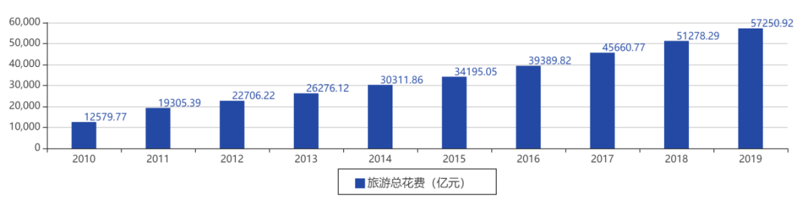

图6 2010-2019年国内旅游总花费（亿元）[2]

数据来源：团队整理、EPS数据库

表5 2010-2019 国内城镇及农村游客旅游花费情况[3]

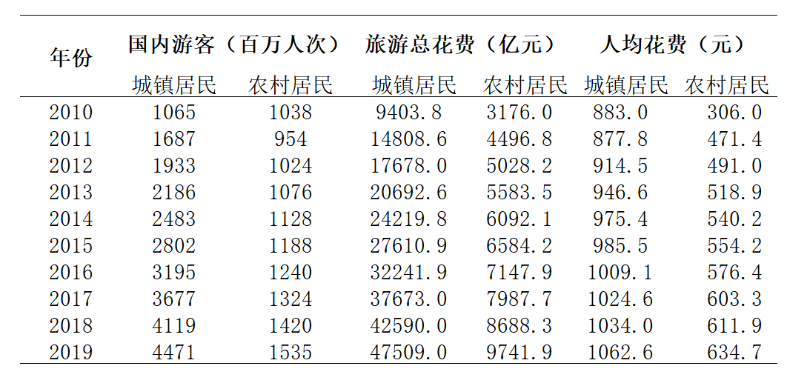

数据来源：团队整理、国家统计局

### 3.1.2 数字文旅的兴起

随着数字科技的深入发展，以5G、生成式人工智能、AR/VR、短视频等为代表的新一轮数字经济方兴未艾。数字化是实现文化和旅游产业融合的重要抓手。政府在这方面也颇为关注，接连出台了多种政策进行培育与扶持。

表6近年来中国文旅数字化产业政策梳理

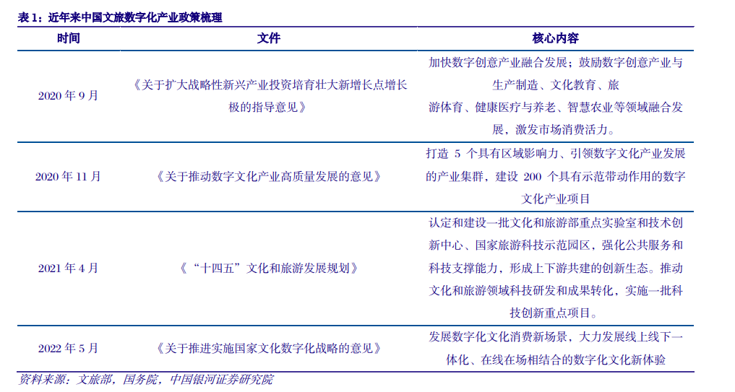

来源：文旅部，国务院，中国银河证券研究院

伴随着技术发展与政策导向，近年来我国在线旅游市场快速发展，市场规模、用户人数等增长显著，故需合理应用人工智能等技术赋能数字文旅发展，满足新生市场需求。当前人工智能技术逐渐应用于文旅产业，为数字文旅发展注入新动能（张伟和吴晶琦，2022），催生出多种新兴业态，其中在线旅游业务增长迅速，用户规模不断增大。

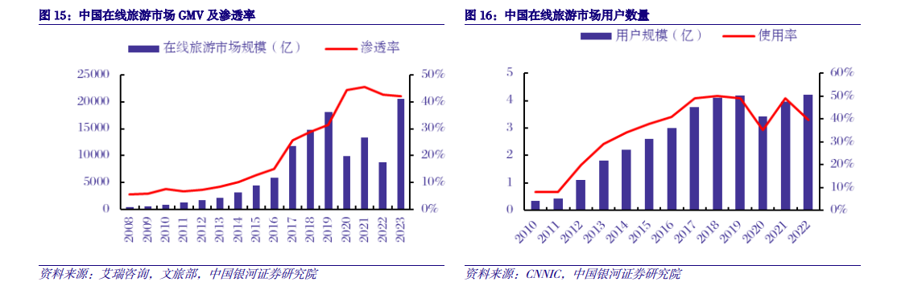

图7 中国在线旅游市场GMV及渗透率 图8 中国在线旅游市场用户数量

资料来源：CNNIC，艾瑞咨询，文旅部，中国银河证券研究院

### 3.1.3 文旅业的发展痛点

在文旅业与数字化相结合的广阔前景下，数字文旅发展仍存在众多不足。本文从出游率与客单价两个角度出发，分析得到以下四个文旅业发展的痛点：

**一、外国人来华出游率不高：**从EPS数据中可以看到，虽然中国在近十年有着翻天覆地的变化，但外国人来华旅游的人次和花费水平一直处于较为稳定的水平，说明中国尚未成为外国人心目中的热门旅游地。

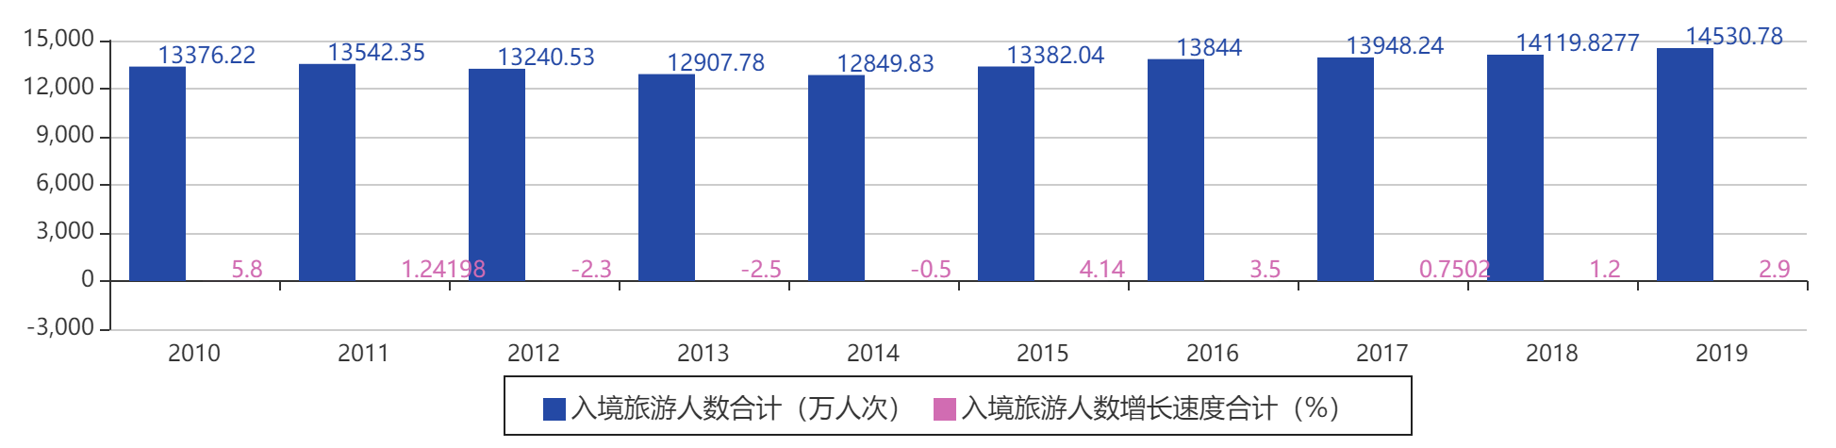

图9 2010-2019年入境旅游情况[4]

数据来源：团队整理、EPS数据库

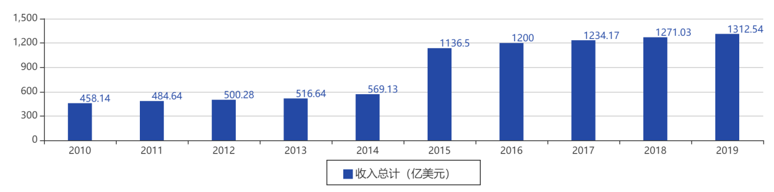

图10 2010-2019年国际旅游收入总计（亿美元）[5]

数据来源：团队整理、EPS数据库

1. **中小县城与乡村文旅的潜力没有被充分挖掘：**如今，越来越多的人更愿意去探寻小城之美、挖掘小众景点，与那里的文物古迹邂逅，尝一尝独特的地方美食，获得松弛感和个性化满足。但也要看到，县域与乡村文旅发展仍有不少短板。比如，假期之外，一些县域旅游市场仍较为冷清；许多县城及乡村文旅无法因地制宜挖掘当地特色，存在严重的同质化现象，影响了人们的旅游体验。
2. **定制化旅游面临资源少、成本高的问题：**对于高端定制旅游机构, 难以获取稀缺资源, 缺乏资源掌控能力, 也就难以满足高端旅游群体对旅游的高要求。对于中低端定制机构, 资源获取能力有限, 只能满足中低端旅游群体对大众旅游资源的需求, 议价能力不高。定制旅游的特点是市场细分极致化, 一位顾客或一个小团体即为一个独立的市场, 为顾客安排不同的旅游项目, 满足旅游者的个性需求。这样会使得旅游企业无法获得上游的资源优惠, 造成工作量的增加, 导致旅游企业经营成本大幅上升。
3. **缺乏差异化的数字文旅项目：**数字艺术与文旅融合深受年轻人青睐。融合了VR/AR技术的沉浸式演艺项目在每年旅游演艺市场新供给的占比逐步提升，现已成为各地促进文旅产业复苏、推动产业升级的重要抓手。其具体的表现形式包括但不限于光影秀、全息互动投影等。但是，当前真正融合了当地文化的高质量数字文旅项目较少、规模也不够大，真正做到产业链落地的景区不够多。

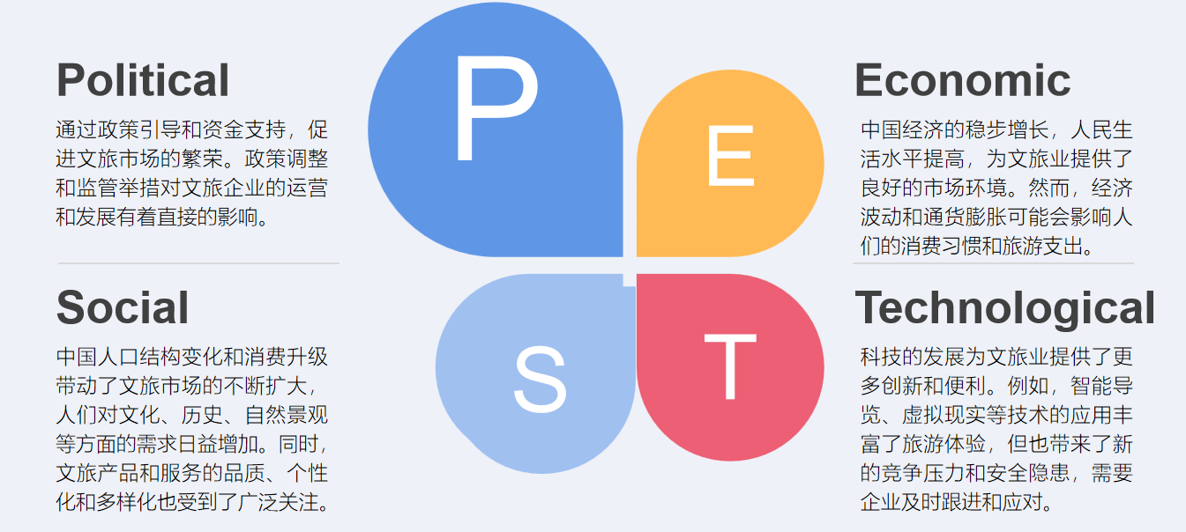

图11 文旅业发展的PEST分析

来源：团队整理

### 生成式人工智能的定义及优点

生成式人工智能（AI Generated Content, AIGC）是一种利用深度学习和机器学习技术，通过学习大量数据并从中生成新的、与原始数据相似内容的技术，可应用于多个领域，包括图像、文本、音频的生成等（Goodfellow, 2016）。

它的优势[6]在于其能够自动地生成具有高度复杂性和多样性的内容、提供类似人类的响应和支持，从而改善客户体验、降低人工成本并提高效率。这种技术可以帮助人们在文旅产业、艺术创作、产品设计和内容生成等领域中实现创新，并为用户提供更加个性化和多样化的体验。

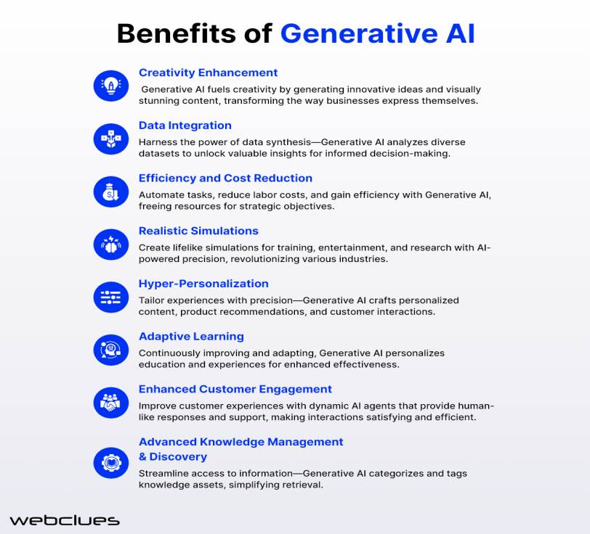

图12 生成式人工智能的优势

来源：Webclues

### 生成式AI赋能文旅产业高质量发展的关键途径

结合上述对文旅业的发展现状及痛点分析，本文提出4个AIGC赋能文旅产业高质量发展的关键途径：

### 利用AIGC批量生成因地制宜的宣传内容，打造“中国爆点”，吸引外国游客来华

利用AIGC技术，可以在不同的文化环境下批量生成与中国文化相关的各种形式的内容，包括但不限于中国的历史、美食、手工艺品等多方面内容。这些内容可以更好地符合外国的文化环境，在大数据的精准推送下可以制造“中国爆点”，激发外国人对中国文化与旅游目的地的兴趣，提高外国人来华出游率。

### 利用AIGC打造特色旅游线路，带动中小城市甚至县域、乡村的文旅产业发展

中小城市及县域、乡村文旅在当下的火爆离不开直播和短视频的内容传播、商家与游客的数字链接等多种举措。其中，大量人工智能所生成的宣传内容以及大数据精准推送在网络营销中起到了关键性的作用。山东淄博的爆火就是一个典型案例。淄博市通过各类平台共发布营销推广信息和短视频的总阅读量和播放量达1700余万次[7]。淄博的成功还在于找到了自己的差异点：烧烤+热情的民风民俗，并且积极地进行个性化定制。淄博推出了“青春淄博·烧烤季”10条主题游线路，以及“烧烤”+踏青赏花游等5大主题产品。

因此，各地文旅产业可以利用AIGC技术，打造数字虚拟人IP生成网络营销内容，并精准传播至目标人群。并且借助人工智能因地制宜设计旅游爆点与旅游线路，挖掘出当地独具特色的美食、美景，并进行文旅宣传内容的批量生成与精准推送。让广袤大地上不为人知的山山水水鲜活起来，提高国内非热门旅游地的出游率，带动中小城市乃至县域、乡村文旅的发展，实现高质量发展。

### 利用AIGC提供智能化定制服务，提升游客体验感

利用 AIGC 技术，可以优化海量数据，提供智能服务，做到从吃、住、玩每个维度都精准匹配客户需求从而进行定制规划（张小朝，2024）。目前已有海外龙头旅游公司通过布局 AI，帮助消费者进行出游规划，节省计划时间，提升消费体验感。

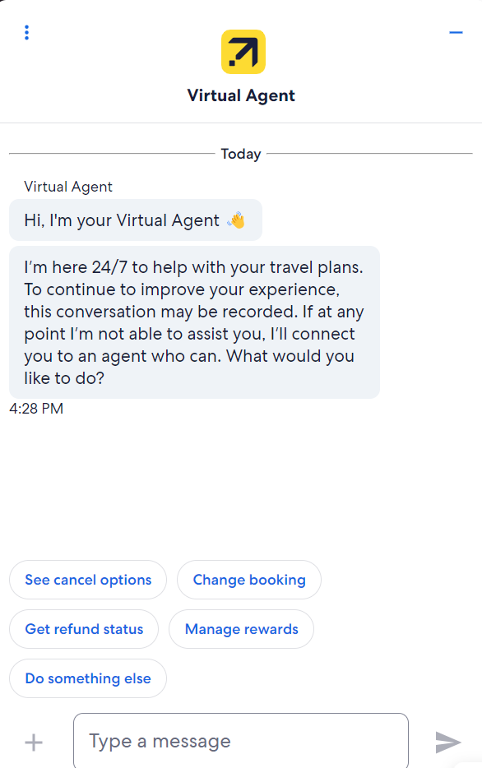

图13 Expedia网站的“虚拟代理人” [8] 图14 界面 Booking网站的“AI旅行规划”[9]

将AIGC技术引入旅游服务中，不仅可以提高游客的旅行体验，同时还可以为相关企业将本增项，实现高质量发展。以国内龙头旅游企业携程为例，近年来携程积极布局AI大模型，提升了订单转化率，为客户提供精准定制服务。同时携程也通过AIGC实现了服务成本优化。具体而言，携程的AIGC技术实现了以下效果：

通过 AI助手快速响应用户问题，提高服务反馈效率，减少客服人员的压力，

优化客服人员数量，做好成本控制

推出AI 旅行助手，及时快速响应用户的文本、语音查询指令， 提供行程制定、 及时预订服务，提高订单转化率和客户留存率

01降本增效

02提升客户

转化率

03增加服务

场景

可增加智能选品、爆品策略、目的地策略等旅游营销模型，为用户推荐酒店、及酒店+X项目（餐饮/接送机/目的地景点等）， 协助酒店商家制定营销节奏和渠道投放

图15 携程AIGC技术应用效果

来源：团队整理、携程官网

### 利用AIGC打造高质量、差异化的数字文旅项目

由利用AIGC技术可以帮助各地区制作、创新适合当地的数字文旅项目。例如，西安临潼的《长恨歌》[10]大型实景历史舞剧，结合了当地特有的唐朝特色与现代数字技术，成功成为西安旅游名片之一。



图16 陕西临潼《长恨歌》大型实景历史舞剧

来源：陕旅集团

## 结论与启示

通过上述分析可以得知，生成式人工智能可以融入进文旅产业的每个环节，特别是在因地制宜地生产、传播文化内容这方面具有得天独厚的优势。在实际应用上，无论在提高出游率抑或是提升客单价都可以显著带动文旅产业的升级，实现高质量发展。

未来，在文旅业更深层次地拥抱新技术的情况下，我们可以展望其发挥更加重要的作用：

一、拓展文化传播与推广渠道：数字化平台为文化传播和推广提供了全新的渠道和机会。通过社交媒体、在线视频平台等数字化平台，吸引更多的游客和用户。这种数字化传播方式不仅可以提升景区的知名度和影响力，还能够促进文化交流与互动。

二、促进产业升级与创新发展：数字技术的应用推动了文旅产业的升级和创新。人工智能、大数据分析等技术可以帮助企业更好地理解市场需求和用户行为，从而优化产品和服务。同时，数字化平台也为文旅企业提供了更多的商业模式和盈利机会，推动产业向着更加多元化、智能化的方向发展。

参考文献：

[1](期刊论文)作者.题名[J].刊物名称,出版年,卷(期)：起止页码.

[2](普通图书)作者.书名[M].其他责任者.出版地：出版社,出版年.

[3](学位论文)作者.题名[D].保存地:保存者,年份.

[4](论文集)作者.题名[A]//编者.文集名[C].出版地:出版者,出版年:

起止页码.

[5](网络文献)作者.题名[EB/OL].[检索日期].网址.

[6](报纸)作者.题名[N].报纸名,年-月-日(版次).

注:文献作者不多于3个的,全部著录；多于3个的,著录时保留前3个,其余用“等”(英文用et/al)代替。外国作者采用姓在前(全部大写)、名取首字母置后的方式著录。用汉语拼音书写的人名,姓大写, 名可用首字母缩写。

1. 白晓晴. 数字文旅的空间生产与文化拓扑[J]. 北京社会科学, 2024, (02): 120-128.
2. 黄震方,张子昂,李涛,等. 数字赋能文旅深度融合的理论逻辑与研究框架[J]. 旅游科学, 2024, 38 (01): 1-16.
3. 李建军. 数字文旅产业发展思考[J].合作经济与科技,2021, 24:26-27.
4. 刘丹,马斌斌,喻敏,等. 数字文旅企业时空格局演化及区位选择影响机理——以西安市为例[J]. 干旱区资源与环境, 2024, 38 (02): 190-199.
5. 刘英基,邹秉坤,韩元军,等. 数字经济赋能文旅融合高质量发展——机理、渠道与经验证据[J]. 旅游学刊, 2023, 38 (05): 28-41.
6. 万绪才,赵梦娟. 外国人来华旅游意愿及其影响因素——基于客源国居民旅游感知的视角[J]. 地理研究,2016,35(10):1973-1982.
7. 叶飞. 文旅元宇宙：走向数字时代的“诗和远方”[J]. 传媒, 2023,(07): 17-18.
8. 张伟, 吴晶琦. 数字文化产业新业态及发展趋势[J]. 深圳大学学报(人文社会科学版), 2022, 39 (01): 60-68.
9. 张小朝. AIGC在商旅行业中的应用探索[J]. 广东通信技术,2024,44(01):75-79.
10. García-Madurga M, Ana-Julia Grilló-Méndez. Artificial intelligence in the tourism industry: An overview of reviews[J]. Administrative Sciences. 2023;13(08):172.
11. Goel P, Kaushik N, Sivathanu B, et al. Consumers’ adoption of artificial intelligence and robotics in hospitality and tourism sector: Literature review and future research agenda[J]. Tourism Review of AIEST - International Association of Scientific Experts in Tourism. 2022;77(04):1081-1096.
12. Goodfellow I, Bengio Y, & Courville A. Deep Learning[M]. USA MIT press, 2016.
13. Jabeen F, Zaidi SA, Maryam Hamad AD. Automation and artificial intelligence in hospitality and tourism[J]. Tourism Review of AIEST - International Association of Scientific Experts in Tourism. 2022;77(04):1043-1061.
14. Kishan K, Mishra A, Tiwari V, et al. Artificial intelligence: The next frontier for marketing in the tourism industry[J]. Academy of Marketing Studies Journal. 2024;28(01).
15. Mohammad AK, Shamsuddoha M, Nasir T, et al. The role of artificial intelligence and blockchain technologies in sustainable tourism in the middle east[J]. Worldwide Hospitality and Tourism Themes. 2023;15(02):178-191.
16. Solakis K, Katsoni V, Mahmoud AB, et al. Factors affecting value co-creation through artificial intelligence in tourism: A general literature review[J]. Journal of Tourism Futures. 2024;10(01):116-130.
17. Udvaros J, Forman N. QR code use and identification problems in tourism[J]. Journal of Environmental Management & Tourism. 2024;15(01):167-175.

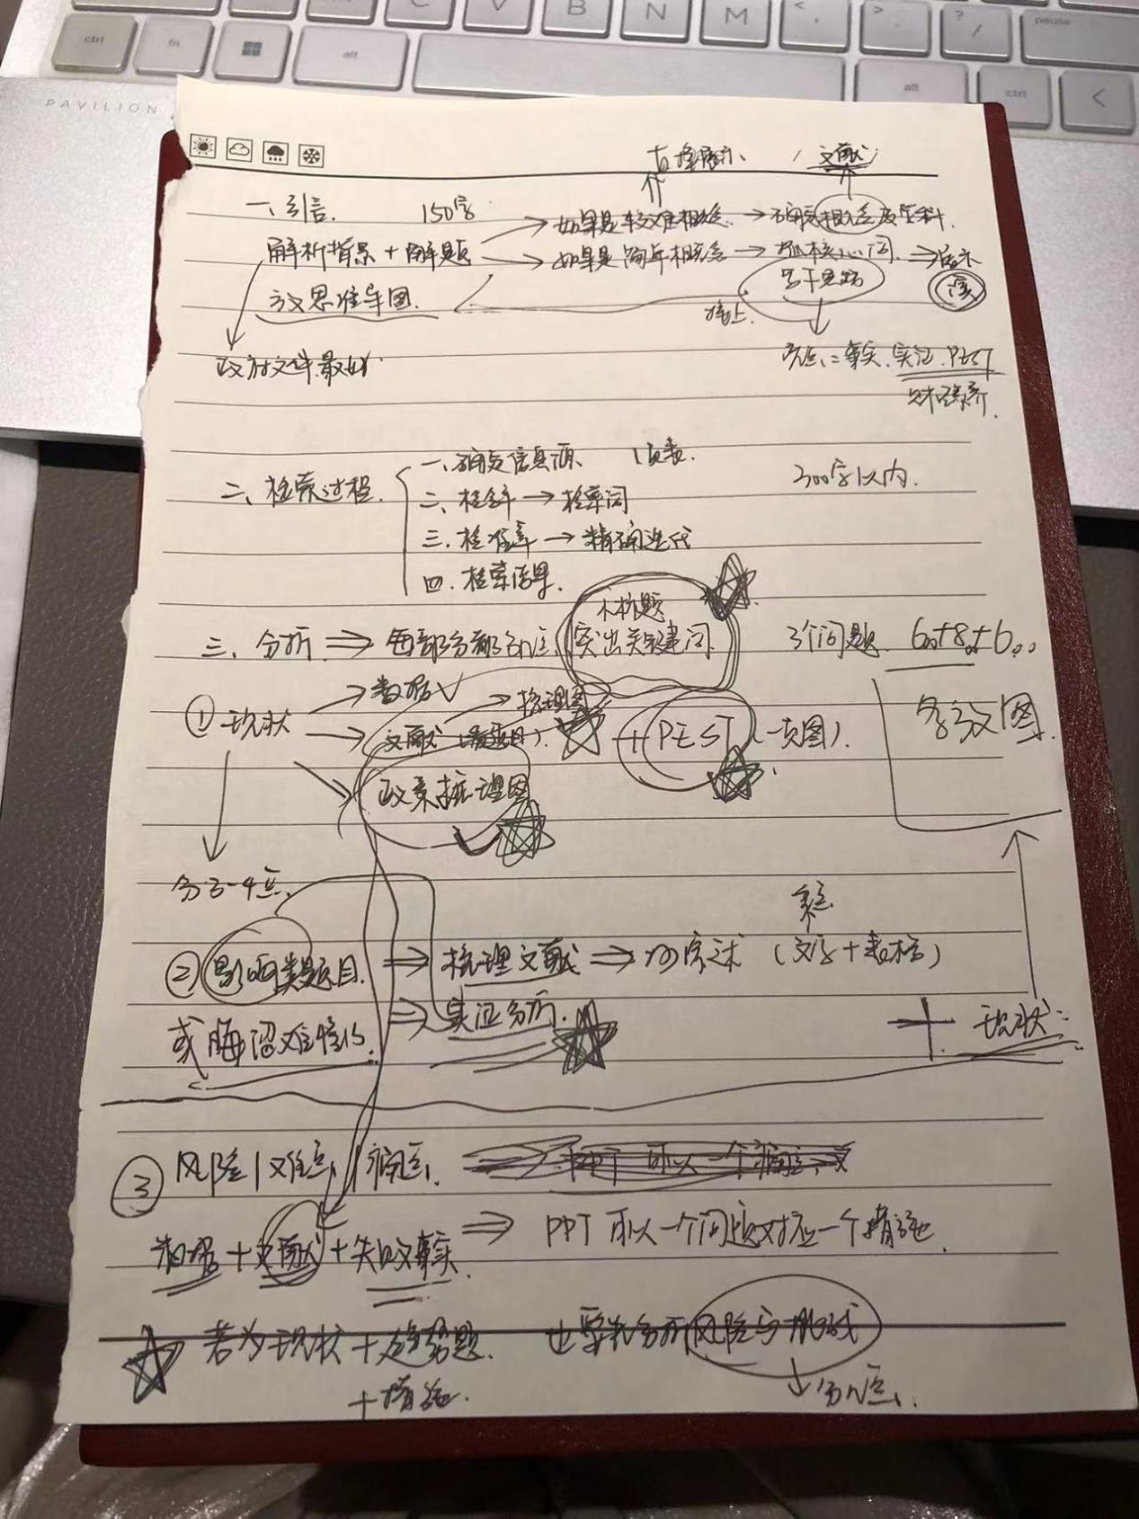

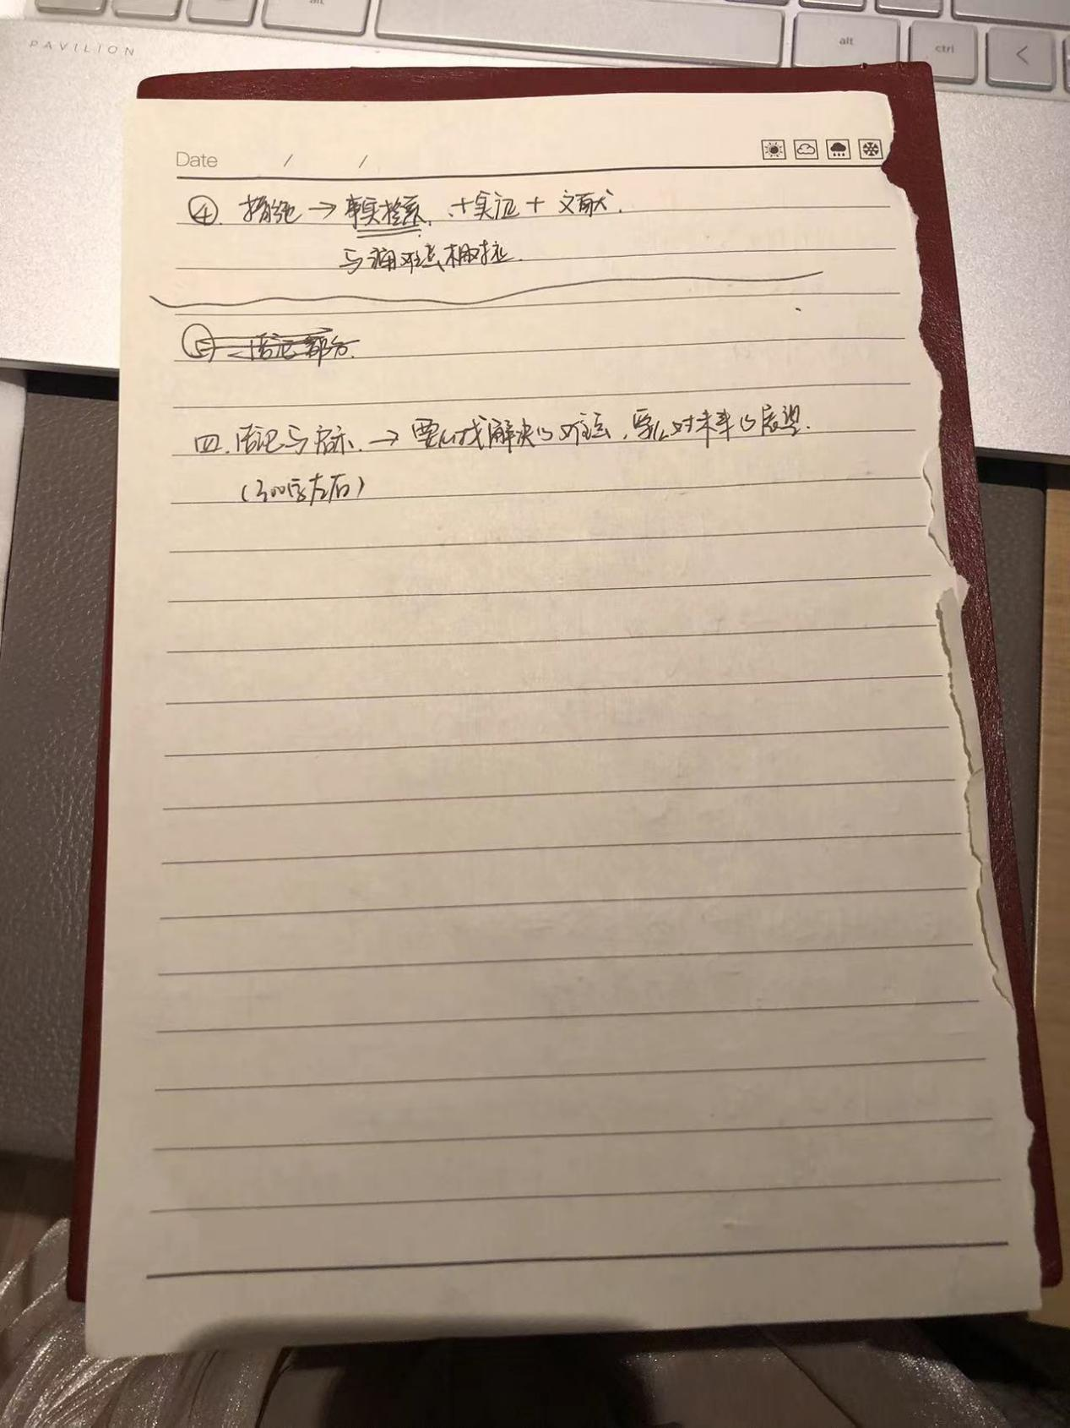

https://chat.chatfz.com/#/login

https://aichat.lingotek.top/#/chatx

https://www.tiangong.cn/

https://github.com/Seileach527/asd

欧阳湫兮

1. 2 3 由于2020年起在新冠疫情的影响下，数据不能完全反应旅游业发展的真实情况，因此本文选用2010-2019年的数据进行分析。
2.
3.
4. 5由于2020年起在新冠疫情的影响下，数据不能完全反应旅游业发展的真实情况，因此本文选用2010-2019年的数据进行分析。
5.
6. https://www.webcluesinfotech.com/a-comprehensive-guide-to-the-benefits-of-generative-ai/
7. 中华人民共和国文化与旅游部https://www.mct.gov.cn/preview/special/kygz/9551/202305/W020230505590273349351.pdf
8. https://www.expedia.com/newsroom/expedia-launched-chatgpt/
9. https://news.booking.com/bookingcom-launches-new-ai-trip-planner-to-enhance-travel-planning-experience/
10. https://sxgz.shaanxi.gov.cn/newstyle/pub_newsshow.asp?id=2660398&chid=100056